DNS
DOMAIN NAME SYSTEM

www.google.fr <=> 216.58.213.67

Service permettant de résoudre les noms de domaine en adresse IP et inversement.

www | . | google | . | fr | .
Nom d’hôte | séparateur | Nom du domaine
Nom d’hôte | séparateur | Domaine de second niveau | séparateur | TLD (Top Level Domain)  Domaine de premier niveau | Root  racine DNS
FQDN (Fully Qualified Domain Name)

Organisation hiérarchique
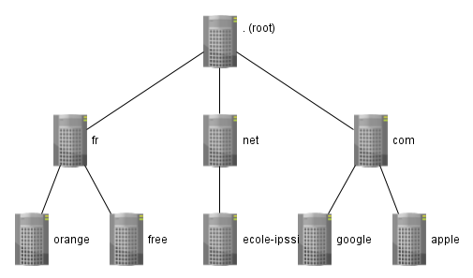

Delegations et Redirections
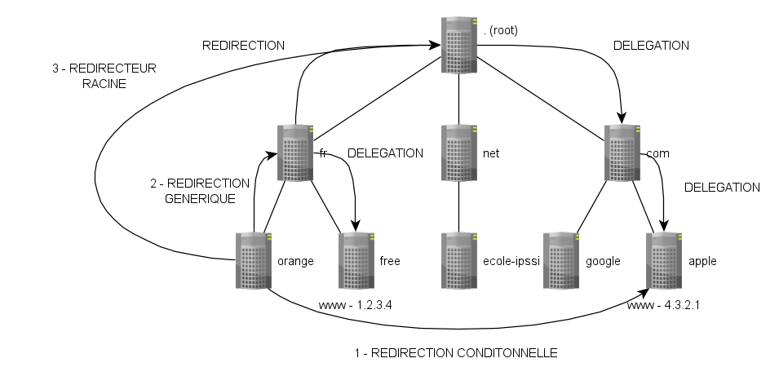
ZONES DE RECHERCHE

- DIRECTE
Permets de trouver une adresse IP à partir d’un FQDN (délimitée par un nom de domaine)
- www.google.fr => 216.58.213.67

- INVERSEE
Permets de trouver un FQDN à partir d’une adresse IP (délimitée par le NETID)
- www.google.fr <= 216.58.213.67

Mise en Pratique

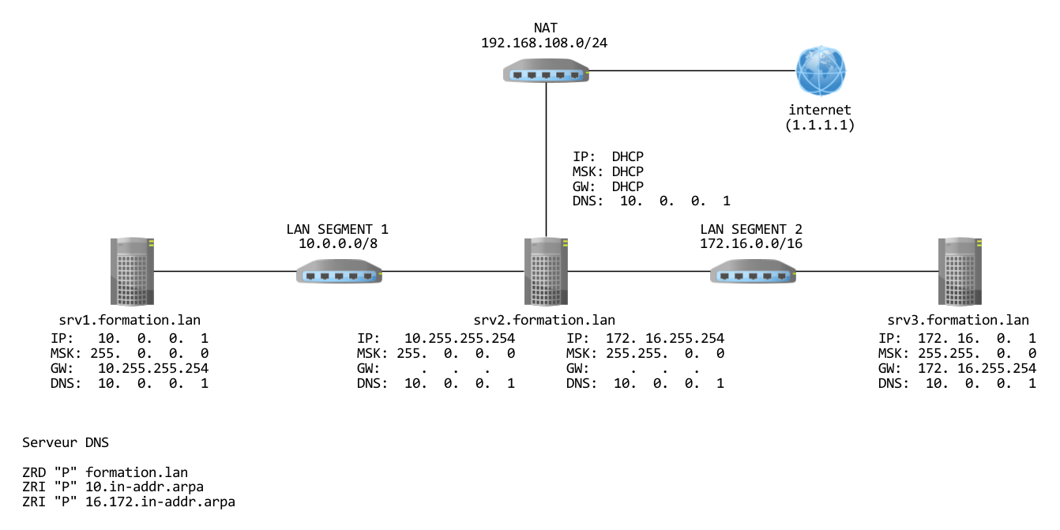

Sur le serveur srv1.formation.lan ayant l’adresse IP 10.0.0.1 nous allons créer 3 zones de recherche:

Zone de recherche Directe : formation.lan

formation.lan
Nom | Type | Données
@ (identique au dossier parent) | S.O.A.  Start Of Authority  Source de nom | [#]srv1.formation.lan
@ (identique au dossier parent) | N.S.  Name Server  Serveur de noms | srv1.formation.lan
srv1 | A  Address IPv4  Hôte IPv4 | 10.0.0.1
srv2 | A | 10.255.255.254
srv2 | A | 172.16.255.254
srv2 | A | 192.168.108.xxx
srv3 | A | 172.16.0.1
www | CNAME  Canonical Name  Alias | srv3.formation.lan
dns.google | AAAA  Address IPv6  Hôte IPv6 | 2001:4860:4860::8888
SRV
Server
Serveur
MX
Mail eXchanger
Serveur de messagerie

Zone de recherche inversée: 10.in-addr.arpa

10.in-addr.apra
Nom | Type | Données
@ (identique au dossier parent) | S.O.A.  Start Of Authority  Source de nom | [#]srv1.formation.lan
@ (identique au dossier parent) | N.S.  Name Server  Serveur de noms | srv1.formation.lan
10.0.0.1 | PTR  Pointer  Pointeur | srv1.formation.lan
10.255.255.254 | PTR | srv2.formation.lan

Zone de recherche inversée: 16.172.in-addr.arpa

16.172.in-addr.apra
Nom | Type | Données
@ (identique au dossier parent) | S.O.A.  Start Of Authority  Source de nom | [#]srv1.formation.lan
@ (identique au dossier parent) | N.S.  Name Server  Serveur de noms | srv1.formation.lan
172.16.0.1 | PTR | srv3.formation.lan
172.16.255.254 | PTR | srv2.formation.lan

